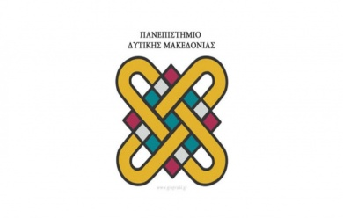
ΠΑΝΕΠΙΣΤΗΜΙΟ ΔΥΤΙΚΗΣ ΜΑΚΕΔΟΝΙΑΣ

ΓΡΑΦΕΙΟ ΔΗΜΟΣΙΩΝ ΣΧΕΣΕΩΝ

Τηλ. 24610 56226, e-mail: pr@uowm.gr
Κτήριο Διοίκησης, Πάρκο Αγίου Δημητρίου., Τ.Κ. 50 100, Κοζάνη

ΔΕΛΤΙΟ ΤΥΠΟΥ

Κεντρική Τελετή Υποδοχής Πρωτοετών Φοιτητών Ακαδημαϊκού Έτους 2016-17του Πανεπιστημίου Δυτικής Μακεδονίας στην Κοζάνη.

Κοζάνη, 17/10/2016

Με ιδιαίτερη τιμή σας προσκαλούμε
να παραστείτε στην Κεντρική Τελετή Υποδοχής Πρωτοετών Φοιτητών Ακαδημαϊκού Έτους 2016-17 του Πανεπιστημίου Δυτικής Μακεδονίας στην πόλη της Κοζάνης.
Η Τελετή Υποδοχής θα πραγματοποιηθεί την Τετάρτη 19 Οκτωβρίου 2016 και
ώρα 12:00 στο Αμφιθέατρο του Τμήματος Μηχανικών Πληροφορικής και Τηλεπικοινωνιών.

Ο Πρύτανης
Πανεπιστημίου Δυτικής Μακεδονίας

Καθηγητής Αντώνιος Τουρλιδάκης

___________________________________________________________________

